МЭРИЯ ГОРОДА НОВОСИБИРСКА

ПОСТАНОВЛЕНИЕ

От 21.02.2017 № 720

О проектах планировки и межевания территории, ограниченной проездом Энергетиков, дамбой Димитровского моста, створом перспективной магистрали на продолжении улицы Стартовой, береговой линией реки Оби и полосой отвода железной дороги, в Ленинском районе, проекте межевания территории, предназначенном для размещения линейного объекта транспортной инфраструктуры местного значения – автомобильной дороги общего пользования по ул. Самотечной

В целях выделения элементов планировочной структуры, установления параметров планируемого развития элементов планировочной структуры, зон планируемого размещения объектов капительного строительства, в том числе объектов федерального значения, объектов регионального значения, объектов местного значения, в целях определения местоположения границ образуемых и изменяемых земельных участков, с учетом протокола публичных слушаний и заключения о результатах публичных слушаний, в соответствии с Градостроительным кодексом Российской Федерации, решением Совета депутатов города Новосибирска от 21.05.2008 № 966 «О Порядке подготовки документации по планировке территории города Новосибирска», постановлением мэрии города Новосибирска от 12.07.2016 № 3066 «О подготовке проектов планировки и межевания территории, ограниченной проездом Энергетиков, дамбой Димитровского моста, створом перспективной магистрали на продолжении улицы Стартовой, береговой линией реки Оби и полосой отвода железной дороги в Ленинском районе, проекта межевания территории, предназначенного для размещения линейного объекта транспортной инфраструктуры местного значения – автомобильной дороги общего пользования по ул. Самотечной», руководствуясь Уставом города Новосибирска, ПОСТАНОВЛЯЮ:
1. Утвердить проект планировки территории, ограниченной проездом Энергетиков, дамбой Димитровского моста, створом перспективной магистрали на продолжении улицы Стартовой, береговой линией реки Оби и полосой отвода железной дороги, в Ленинском районе (приложение 1).
2. Утвердить проект межевания территории квартала 154.01.02.01 в границах проекта планировки территории, ограниченной проездом Энергетиков, дамбой Димитровского моста, створом перспективной магистрали на продолжении улицы Стартовой, береговой линией реки Оби и полосой отвода железной дороги, в Ленинском районе (приложение 2).

3. Утвердить проект межевания территории квартала 154.01.03.01 в границах проекта планировки территории, ограниченной проездом Энергетиков, дамбой Димитровского моста, створом перспективной магистрали на продолжении улицы Стартовой, береговой линией реки Оби и полосой отвода железной дороги, в Ленинском районе (приложение 3).
4. Утвердить проект межевания территории, предназначенный для размещения линейного объекта транспортной инфраструктуры местного значения – автомобильной дороги общего пользования по ул. Самотечной в границах проекта планировки территории, ограниченной проездом Энергетиков, дамбой Димитровского моста, створом перспективной магистрали на продолжении улицы Стартовой, береговой линией реки Оби и полосой отвода железной дороги, в Ленинском районе (приложение 4).
5. Департаменту строительства и архитектуры мэрии города Новосибирска разместить постановление на официальном сайте города Новосибирска в информационно-телекоммуникационной сети «Интернет».
6. Департаменту информационной политики мэрии города Новосибирска в течение семи дней со дня издания постановления обеспечить опубликование постановления.
7. Контроль за исполнением постановления возложить на заместителя мэра города Новосибирска – начальника департамента строительства и архитектуры мэрии города Новосибирска.
Мэр города Новосибирска | А. Е. Локоть

Кучинская
2275337
ГУАиГ
Приложение 1
к постановлению мэрии
города Новосибирска
от 21.02.2017 № 720

ПРОЕКТ
планировки территории, ограниченной проездом Энергетиков, дамбой
Димитровского моста, створом перспективной магистрали на продолжении
улицы Стартовой, береговой линией реки Оби и полосой отвода
железной дороги, в Ленинском районе

1. Чертеж планировки территории с отображением красных линий, границ зон планируемого размещения объектов социально-культурного и коммунально-бытового назначения, иных объектов капитального строительства, границ зон планируемого размещения объектов федерального значения, объектов регионального значения, объектов местного значения (приложение 1).

2. Чертеж планировки территории с отображением линий, обозначающих дороги, улицы, проезды, линии связи, объекты инженерной и транспортной инфраструктур, проходы к водным объектам общего пользования и их береговым полосам (приложение 2).
3. Положения о размещении объектов капитального строительства федерального, регионального или местного значения, а также о характеристиках планируемого развития территории, в том числе плотности и параметрах застройки территории и характеристиках развития систем социального, транспортного обслуживания и инженерно-технического обеспечения, необходимых для развития территории (приложение 3).

____________

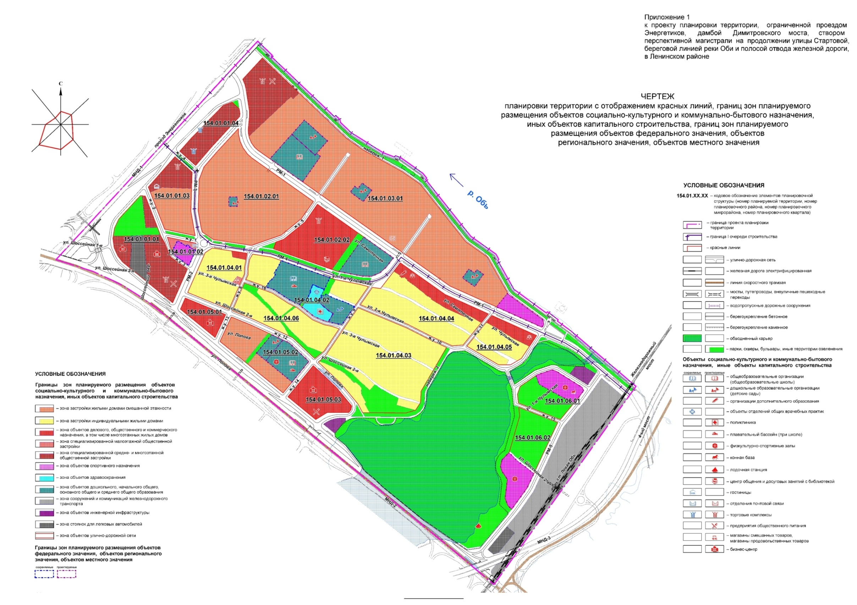
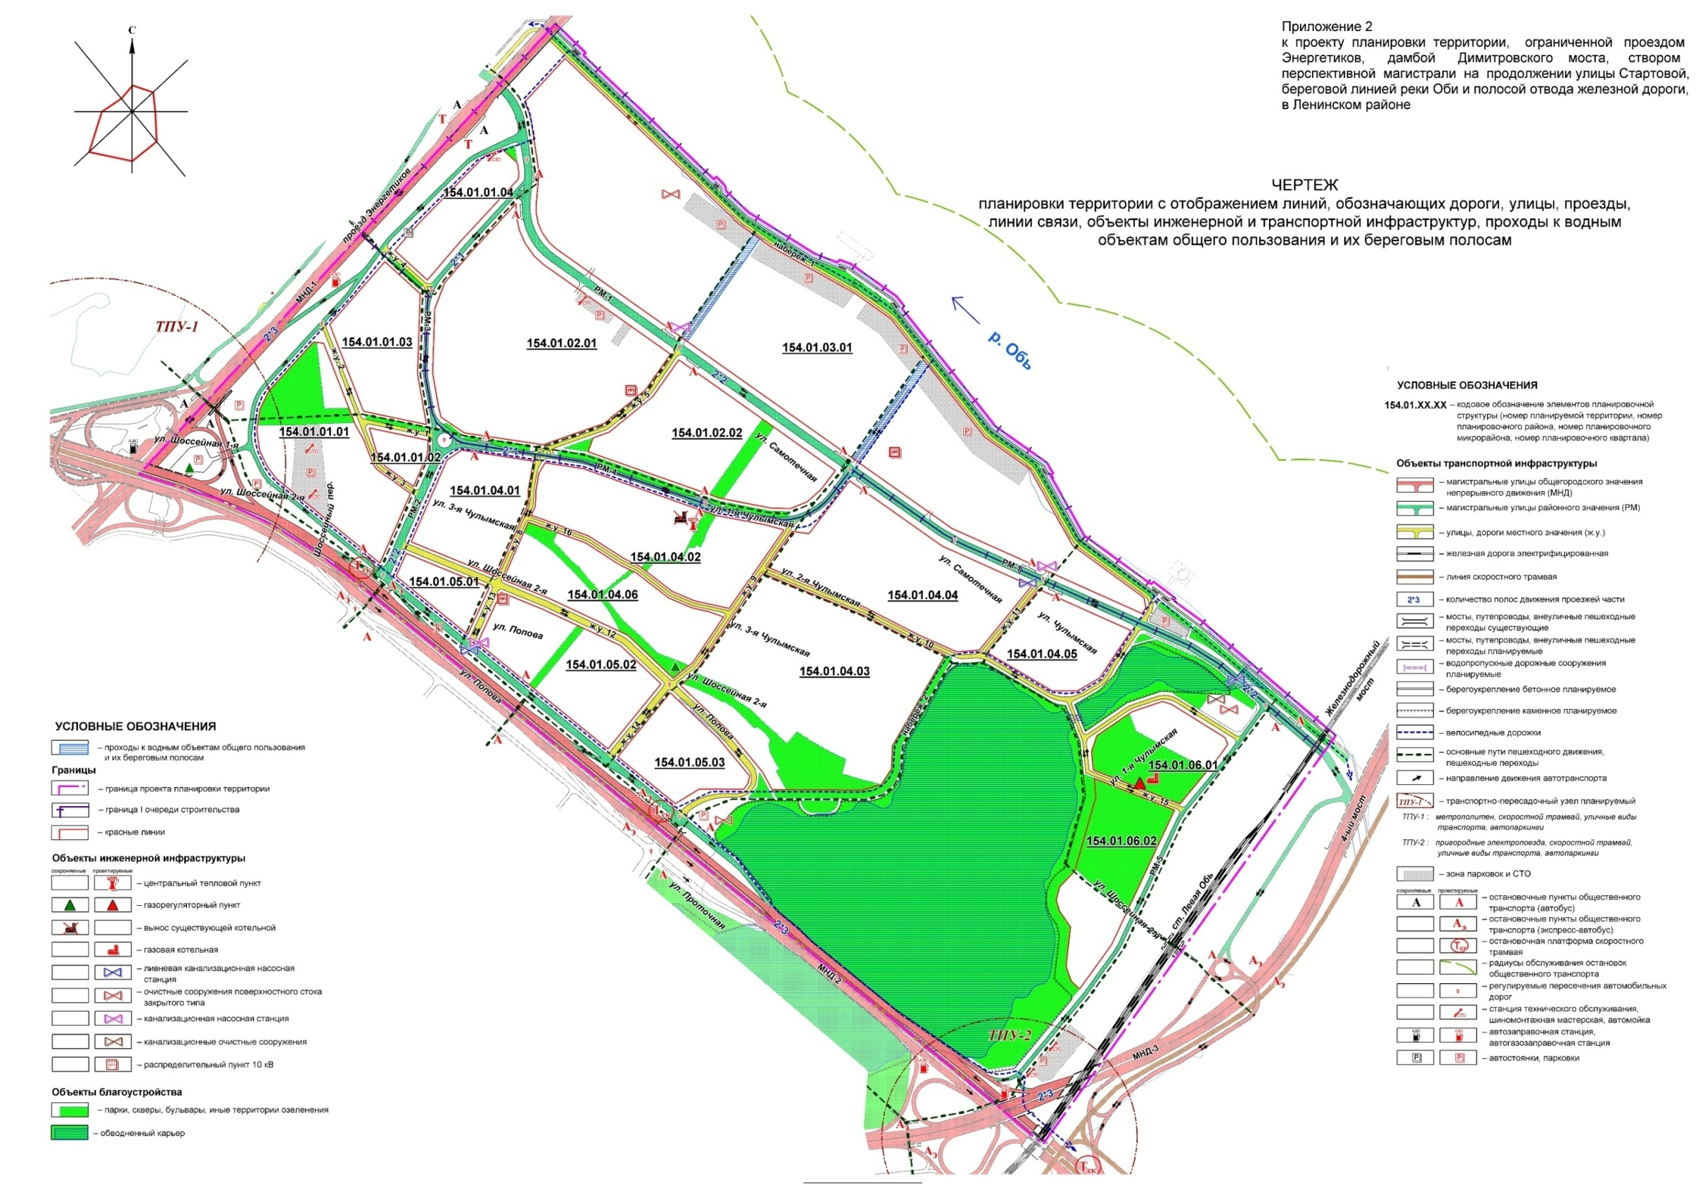
Приложение 3
к проекту планировки территории, ограниченной проездом Энергетиков, дамбой Димитровского моста, створом перспективной магистрали на продолжении улицы Стартовой, береговой линией реки Оби и полосой отвода железной дороги, в Ленинском районе

ПОЛОЖЕНИЯ
о размещении объектов капитального строительства федерального,
регионального или местного значения, а также о характеристиках
планируемого развития территории, в том числе плотности
и параметрах застройки территории и характеристиках
развития систем социального, транспортного
обслуживания и инженерно-технического
обеспечения, необходимых для
развития территории

1. Характеристика современного использования
планируемой территории

Проект планировки территории, ограниченной проездом Энергетиков, дамбой Димитровского моста, створом перспективной магистрали на продолжении улицы Стартовой, береговой линией реки Оби и полосой отвода железной дороги, в Ленинском районе (далее – проект планировки) разработан в отношении территории, ограниченной проездом Энергетиков, дамбой Димитровского моста, створом перспективной магистрали на продолжении улицы Стартовой, береговой линией реки Оби и полосой отвода железной дороги, в Ленинском районе (далее – планируемая территория). Площадь планируемой территории – 228,0 га.
Особенностью градостроительного положения планируемой территории является ее функциональная оторванность от селитебной части левобережья города Новосибирска. Планируемая территория с одной стороны граничит с промышленной зоной Ленинского района, с другой – с неблагоустроенным берегом реки Оби. Транспортная связь с другими районами города Новосибирска осуществляется только по проезду Энергетиков и Димитровскому автодорожному мосту через реку Обь.
Объектами капитального строительства занято 65 % планируемой территории. Большая ее часть занята индивидуальной и малоэтажной жилой застройкой. На части планируемой территории, где ранее размещались производственные объекты ведется комплексное жилищное строительство. Южная часть планируемой территории занята акваторией обводненного карьера.
Планируемая территория не благоустроена, отсутствует ливневая канализация. Недостаточно развита система коммунально-бытового обслуживания населения. Не развита транспортная инфраструктура. Существующие маломощные сети инженерно-технического обеспечения (водо-, тепло-, электро- и газоснабжения) не обеспечат градостроительное развитие планируемой территории. Централизованное канализование хозяйственно-бытовых стоков отсутствует.
Дальнейшее развитие планируемой территории будет зависеть от решения ее основных градостроительных проблем, среди которых выделяются следующие:
функциональная отдаленность планируемой территории от селитебных районов, общественно-деловых, рекреационных центров города Новосибирска;
ограничения по транспортному обслуживанию, недоразвитость магистральной и местной улично-дорожной сети, не полная охваченность обслуживанием общественным пассажирским транспортом;
сложность инженерно-геологических условий, обусловленная возможностью затопления паводковыми водами и подтоплением прибрежных территорий;
недостаточная обеспеченность объектами коммунально-бытового обслуживания населения в пределах нормативных радиусов доступности.

2. Основные направления градостроительного развития

планируемой территории

2.1. Основные положения

Проект планировки выполнен в соответствии с Генеральным планом города Новосибирска, Правилами землепользования и застройки города Новосибирска. Развитие планируемой территории предусматривается на расчетный срок до 2030 года.
Проектом планировки выделяется границы зон планируемого размещения объектов социально-культурного и коммунально-бытового назначения, иных объектов капитального строительства, которые группируются в три крупных планировочных образования:
территории новой средне- и многоэтажной общественно-жилой застройки, расположенные преимущественно вдоль главных магистральных улиц и дорог планируемой территории, а также вдоль берега реки Оби;
территории сохраняемой индивидуальной жилой застройки, расположенные преимущественно на удалении от магистральных улиц и дорог;
территории отдыха, включающие акваторию обводненного карьера и прилегающие к нему участки.
Проектом планировки формируется планировочная структура, состоящая из элементов, обозначенных кодом 154.01.ХХ.ХХ, где 154 – номер планируемой территории, 154.01 – номер планировочного района, 154.01.ХХ – номера планировочных микрорайонов (далее – микрорайонов) и 154.01.ХХ.ХХ – номера планировочных кварталов (далее – кварталов). Всего проектом планировки выделено 18 кварталов, расположенных в составе 6 микрорайонов. Данные элементы планировочной структуры характеризуются следующими основными параметрами использования.
Микрорайон общественно-жилой застройки 154.01.01 состоит из четырех кварталов. В квартале 154.01.01.01 планируется расселение малоэтажного жилья, строительство торговых комплексов, бизнес-центров. Предусматривается размещение станций технического обслуживания, шиномонтажных мастерских, автомоек, автостоянок, парковок (далее – объекты обслуживания индивидуального автотранспорта). Здесь же предусматривается размещение бульвара и сквера. В квартале 154.01.01.02 предусматривается сохранение и развитие спортивно-оздоровительного центра в составе зоны объектов спортивного назначения, в квартале 154.01.01.04 – развитие общественной застройки, торгового центра, объектов обслуживания индивидуального автотранспорта. Размещение многоэтажной жилой и общественной застройки с расселением малоэтажного жилья предусмотрено в квартале 154.01.01.03.
Микрорайон многоэтажной жилой застройки 154.01.02 состоит из двух кварталов. В квартале 154.01.02.01 предусматривается многоэтажное жилищное строительство, а также размещение дошкольной образовательной организации (детского сада встроенного типа). В квартале 154.00.02.02 планируется расселение малоэтажного жилого сектора, размещение многоэтажной жилой и общественной застройки, общеобразовательной организации (общеобразовательной школы), торгового комплекса, центра общения и досуговых занятий с библиотекой, бульвара.
Микрорайон общественно-жилой застройки 154.01.03 состоит из одного квартала 154.01.03.01. Здесь планируется строительство средне- и многоэтажного жилья, общеобразовательной организации (общеобразовательной школы), дошкольных образовательных организаций (детских садов, в том числе встроено-пристроенного типа), торгового комплекса, отделения почтовой связи.
Микрорайон малоэтажной жилой застройки 154.01.04 состоит из шести кварталов, в которых предусмотрено развитие объектов малоэтажного и индивидуального жилищного строительства. Также в квартале 154.01.04.02 предусматривается расширение границ участков общеобразовательной организации (общеобразовательной школы) и дошкольной образовательной организации (детского сада), размещение поликлиники, бульвара. В квартале 154.01.04.04 планируется строительство организации дополнительного образования (детской школы искусств), в кварталах 154.01.04.04, 154.01.04.05 планируется размещение магазинов и других объектов социально-культурного и коммунально-бытового назначения с частичным замещением частного жилого сектора.
Микрорайон общественно-жилой застройки 154.01.05 состоит из трех кварталов, в которых планируется строительство средне- и многоэтажного жилья, общественной застройки, расселение частного жилого сектора. В квартале 154.01.05.02 также предусмотрено размещение общеобразовательной организации (общеобразовательной школы) с плавательным бассейном, дошкольной образовательной организации (детского сада), бульвара.
Микрорайон малоэтажной жилой застройки и рекреации 154.01.06 состоит из двух кварталов. В кварталах 154.01.06.01 и 154.01.06.02 предусмотрено размещение спортивно-оздоровительных залов, скверов.
На расчетный срок до 2030 года предусматривается достижение следующих основных показателей развития планируемой территории:
численность населения прирастет на 27,5 тыс. человек и достигнет 30,0 тыс. человек;
объем жилищного фонда возрастет на 757 тыс. кв. м и достигнет 781 тыс. кв. м;
общая площадь объектов общественного назначения возрастет на 299 тыс. кв. м и достигнет 316 тыс. кв. м;
обеспеченность озелененными территориями общего пользования составит 17,1 кв. м на 1 жителя.
Баланс зонирования планируемой территории и основные показатели ее развития представлены в разделе 4.

2.2. Развитие системы транспортного обслуживания

На планируемой территории предусматривается развитие уличных и внеуличных видов пассажирского транспорта. Проектом планировки планируется достижение на расчетный срок плотности улично-дорожной сети (далее – УДС) планируемой территории до 6,7 км/кв. км, что создаст условия для пропуска перспективных транспортных потоков.
Предусматривается реконструкция существующих и строительство новых элементов УДС:
устройство дополнительных съездов с проезда Энергетиков в целях первоочередного увеличения пропускной способности в направлении входящих и выходящих потоков с планируемой территории;
строительство участка магистральной улицы общегородского значения непрерывного движения по ул. Станционной в составе планируемого мостового перехода через реку Обь в створе ул. Ипподромской;
строительство участка магистральной улицы общегородского значения непрерывного движения на продолжении ул. Стартовой с разноуровневыми транспортными развязками и низководным мостовым переходом через акваторию обводненного карьера;
реконструкция участка ул. 1-й Чулымской с устройством магистральной улицы районного значения с проектным обозначением РМ-4, бульвара;
строительство магистральных улиц районного значения с проектными обозначениями РМ-1, РМ-2, РМ-3, РМ-5;
реконструкция и строительство новых улиц в жилой застройке.
В составе предусмотренных проектом планировки набережных реки Оби и обводненного карьера также предусматривается устройство местных проездов.
Расчетная протяженность УДС планируемой территории составит 15,4 км, в том числе протяженность магистральных улиц достигнет 6,8 км.
Положение установленных проектом планировки красных линий определяется шириной проезжей части улиц и дорог, шириной коридоров инженерно-технических коммуникаций, шириной тротуаров и полос озеленения.
Для обслуживания населения планируется использование и развитие внеуличных видов пассажирского транспорта. На магистральной улице общегородского значения непрерывного движения на продолжении ул. Стартовой предусмотрена возможность размещения линии внеуличного трамвая с остановочными платформами. Для транспортного обслуживания планируемой территории также будет задействована железнодорожная платформа пригородного сообщения «Левая Обь».
Развитие автобусного сообщения предусматривается по существующим и планируемым магистральным улицам: по проезду Энергетиков, магистральной улице общегородского значения непрерывного движения на продолжении ул. Стартовой, по магистральным улицам районного значения с проектными обозначениями РМ-1, РМ-2, РМ-4. Сохраняется троллейбусное сообщение на проезде Энергетиков. Расчетная протяженность линий пассажирского транспорта всех видов достигнет 6,8 км.
Крупный транспортно-пересадочный узел организуется в районе перспективной транспортной развязки на пересечении проезда Энергетиков и магистральной улицы общегородского значения непрерывного движения на продолжении ул. Стартовой. Здесь, помимо остановочных пунктов уличных видов транспорта (автобуса, троллейбуса, легкового), планируется размещение остановочной платформы внеуличного трамвая, а также перспективной станции метрополитена «Речпорт» по одному из вариантов перехода Дзержинской линии метрополитена через реку Обь.
Другой транспортно-пересадочный узел предусматривается в районе перспективной транспортной развязки на пересечении магистральных улиц по ул. Станционной и на продолжении ул. Стартовой. Здесь планируется организация пересадки между уличными видами транспорта и перспективной линией внеуличного трамвая.
Все транспортно-пересадочные узы обеспечиваются территориями для размещения автостоянок, в том числе перехватывающих.
На планируемой территории формируется сеть пешеходного движения, представленная системой бульваров, тротуарами, расположенными в пределах УДС, дорожками и тротуарами внутриквартальных территорий. Сеть пешеходного движения ориентирована в направлении объектов массового посещения, остановочных пунктов общественного транспорта. Обеспечиваются прямые пешеходные выходы в направлении водных объектов. Предусмотрено устройство прогулочных набережных на реке Оби и по берегам обводненного карьера, включающих пешеходные тротуары, озелененные полосы, выделенные велодорожки, сходы к воде.
На планируемой территории предусматривается развитие системы хранения индивидуального автотранспорта. Выделяются зоны размещения многоуровневых парковок общего пользования с радиусами доступности до 800 м. Здесь же размещаются станции технического обслуживания автомобилей (далее – СТО). Парковки и автостоянки местного обслуживания размещаются в пределах земельных участков, на которых расположены обслуживаемые ими объекты капитального строительства. В состав проезжей части улиц в жилой застройке, боковых проездов магистральных улиц общегородского значения включаются дополнительные полосы, используемые для организации временного хранения автотранспорта. Данные мероприятия позволят разместить необходимые 16,0 тыс. машино-мест в составе автостоянок всех видов, в том числе 7,7 тыс. машино-мест в составе крытых парковок.
На планируемой территории предусматривается размещение СТО индивидуального автотранспорта общей мощностью 60 постов. Планируется размещение автозаправочных станций общей мощностью 12 автозаправочных мест.

2.3. Развитие систем инженерно-технического обеспечения

На планируемой территории в настоящее время имеются отдельные элементы систем инженерно-технического обеспечения местного значения: электроснабжения, водоснабжения, газоснабжения. Хозяйственно-бытовая и ливневая канализации отсутствуют. Мощности имеющихся систем инженерно-технического обеспечения местного значения недостаточно для обеспечения градостроительного развития планируемой территории. Проектом планировки предусмотрено размещение новых элементов городских систем водоснабжения и водоотведения, централизованного и местного теплоснабжения, электроснабжения, газоснабжения, закрытой системы дождевой канализации и подземного дренажа.

2.3.1. Водоснабжение

Планируется развитие централизованной системы холодного водоснабжения от коммунальных сетей города. На планируемой территории развивается кольцевая схема водопроводных сетей.
Водоснабжение планируется обеспечить по новому водоводу Д 630 мм, размещаемому в створе планируемых улиц с проектными обозначениями РМ-5, РМ-1, ж. у. 5, ж. у. 1, с подключением к водоводу Д 700 мм на ул. Котовского и закольцовкой на действующем водоводе Д 500 мм, пересекающем проезд Энергетиков. Распределение воды по кварталам осуществляется по новым водоводам
Д 200 - 355 мм, размещаемым в створе планируемых улиц. Часть действующих водоводов, разводящих воду по территории сохраняемого частного жилого сектора, подключается к новым питающим водоводам.
Противопожарный водопровод планируемой территории объединен с хозяйственно-питьевым. Для наружного пожаротушения на водопроводных сетях устанавливаются пожарные гидранты.

2.3.2. Водоотведение

Для обеспечения развития планируемой территории предусматривается устройство самотечно-напорной канализации с прокладкой новых коллекторов Д 200 - 600 мм. В низких точках планируемой территории размещаются три насосные станции перекачки (далее – КНС):
КНС-1, принимающая стоки с коллекторов, расположенных по улицам 1-й Чулымской, РМ-1, РМ-3, РМ-4, и перекачивающая их в городской коллектор Д 2000 мм, расположенный на территории по ул. Большой;
КНС-2, перекачивающая в КНС-1 стоки, поступающие от коллекторов, расположенных по улицам 2-й Чулымской, ж. у. 11, РМ-1;
КНС-3, перекачивающая в КНС, запланированную на смежной территории в районе ул. Проточной, стоки, поступающие от коллекторов, расположенных по улицам РМ-3, Шоссейной, ж. у. 2, 8, 13, 14.
Основной объем стоков с планируемой территории перекачивается КНС-1 по новому напорному коллектору 2 Д 400 мм в городской коллектор Д 2000 мм, расположенный на территории по ул. Большой.
Сбор стоков с обособленной территории кварталов 154.01.06.01 и 154.01.06.02 предусмотрен в локальные очистные сооружения, размещаемые в районе устья обводненного карьера.

2.3.3. Теплоснабжение

На планируемой территории часть существующих потребителей теплоснабжения, среди которых общеобразовательная организация, дошкольная образовательная организация, объекты отделений общих врачебных практик, часть многоквартирных домов, в настоящее время обеспечивается теплом от локальных отопительных котельных. Другая часть, включающая индивидуальные жилые дома, обеспечивается теплом с использованием твердотопливных печей и газовых водогрейных котлов, работающих на природном газе.
Проектом планировки предусматривается развитие централизованной системы теплоснабжения и горячего водоснабжения для объектов средне- и многоэтажной застройки. Подключение объектов теплоснабжения к теплоэлектроцентрали ТЭЦ-2 планируется по новым тепловым сетям 2 Д 530 мм. В перспективе данная теплотрасса расширяется до 2 Д 700 мм. Подключение многоквартирных домов и зданий общественного назначения к магистральным водяным тепловым сетям выполняется по независимой схеме через индивидуальные тепловые пункты. Предусматривается прокладка магистральных тепловых сетей диаметрами от 2 Д 150 до 2 Д 400 мм вдоль улиц с проектными обозначениями РМ-1, РМ-2, РМ-3, РМ-4, ж. у. 12. Прокладка тепловых сетей – подземная в непроходных железобетонных каналах.
В кварталах сохраняемой индивидуальной жилой застройки теплоснабжение предусматривается с использованием газовых водогрейных котлов. Спортивно-оздоровительные залы, размещаемые в кварталах 154.01.06.01 и 154.01.06.02, также обеспечиваются теплом от газовых водогрейных котлов.
Действующая котельная № 26 по ул. 2-й Чулымской, 111 на расчетный срок ликвидируется по санитарным ограничениям. На ее месте в квартале 154.01.04.02 размещается новый центральный тепловой пункт, от которого будут снабжаться теплом объекты общественной застройки, размещаемые в кварталах 154.01.02.02 и 154.01.04.02.
Размещение центральных тепловых пунктов уточняется на этапе архитектурно-строительного проектирования.

2.3.4. Газоснабжение

Проектом планировки предусматривается газоснабжение объектов малоэтажной и индивидуальной жилой застройки, отдельных объектов общественного назначения. Природный газ используется на нужды отопления и приготовления пищи в индивидуальных жилых домах. Распределение газа – двухступенчатое газопроводами высокого и низкого давления. Предусмотрено строительство нового газораспределительного пункта (далее – ГРП) в квартале 154.01.06.01 для снабжения котельных спортивно-оздоровительных залов. Новый ГРП подключается подземным газопроводом высокого давления Д 50 мм, планируемым к прокладке со стороны ГРП, расположенного в квартале 154.01.04.06. Демонтируется ГРП, расположенный в месте планируемой транспортной развязки на пересечении магистральных улиц, проходящих по проезду Энергетиков и на продолжении ул. Стартовой.

2.3.5. Электроснабжение

Для обеспечения прироста перспективной нагрузки на 20,47 МВт предусматриваются следующие основные мероприятия. Снабжение планируемых потребителей электрической энергией возможно осуществить от понизительной электроподстанции ПС 110 кВ «Горская» при условии замены существующих трансформаторов на трансформаторы большей мощности либо от нового центра питания при условии его строительства.
Для равномерного распределения электроэнергии на планируемой территории предусматривается размещение трех новых распределительных пунктов (далее – РП) на 10 кВ со встроенными 2-трансформаторными подстанциями мощностью 2х1250 кВА, размещенными в центре нагрузок. Питание РП предусматривается по двум взаиморезервируемым кабельным линиям на 10 кВ, прокладываемым в траншеях или кабельных каналах на расстоянии 2 м друг от друга кабелями из сшитого полиэтилена. Электропитание объектов строительства предусматривается от планируемых отдельно стоящих трансформаторных подстанций мощностью 2х1250 кВА. Количество, тип, мощность и размещение новых РП и трансформаторных подстанций уточняются на этапе архитектурно-строительного проектирования объектов застройки.

2.3.6. Связь

Существующие линейно-кабельные сооружения связи (линии связи, контейнер-аппаратные с технологическим оборудованием связи), попадающие в зону застройки, подлежат переносу с размещением вдоль существующих и планируемых улиц.

2.3.7. Инженерная подготовка планируемой территории.
Защита от чрезвычайных ситуаций природного характера

Проектом планировки предусматриваются мероприятия по инженерной защите планируемой территории, организации рельефа, развитию системы закрытой дождевой канализации и подземного дренажа. Планируются укрепление берегов реки Оби и обводненного карьера с целью организации рекреационных территорий и прогулочных набережных.
Мероприятия комплексной инженерной защиты направлены на предотвращение затопления застроенной и застраиваемой частей планируемой территории паводковыми водами 1 %-ной обеспеченности, предотвращение сезонного подтопления, береговой эрозии. Эти мероприятия включают:
повышение планировочных отметок рельефа на застраиваемой части планируемой территории до незатопляемых уровней;
устройство защитной дамбы обвалования протяженностью 430 м на устьевом участке обводненного карьера;
устройство закрытой системы дождевой канализации и подземного дренажа, использование обводненного карьера в качестве регулирующего водоема-накопителя, размещение насосной станции перекачки для удаления избыточного стока с планируемой территории;
устройство укрепленных набережных по берегу реки Оби протяженностью 2,12 км и по берегам обводненного карьера протяженностью 2,09 км.
Предусмотренные проектом планировки уровни регулирования водоема-накопителя и уровни заложения дренажных коллекторов должны предотвратить возможное сезонное повышение грунтовых вод и обеспечить норму осушения застроенной части планируемой территорий.
На застраиваемой части планируемой территории мероприятиями вертикальной планировки обеспечиваются нормативные уклоны для организации естественного стока поверхностных вод. Длина свободного пробега поверхностных вод по УДС не должна превышать 150 - 200 м. На участках УДС, где по существующим условиям невозможно обеспечить естественный сток, используется пилообразный профиль проезжей части с отведением стока закрытой системой дождевой канализации.
На земельных участках, планируемых к застройке, перед проведением вертикальной планировки должны предусматриваться мероприятия по снятию и сохранению имеющегося плодородного слоя почвы для его последующего использования при озеленении территории.
На планируемой территории предусматривается устройство самотечно-напорной системы закрытой дождевой канализации для отвода дождевых, талых, поливомоечных, а также дренажных стоков. Канализационные коллекторы предусмотрены из железобетонных труб повышенной прочности расчетными диаметрами Д 300 - 1300 мм. По канализационным коллекторам также удаляются и дренажные стоки. Дренажные коллекторы размещаются в пределах УДС на участках наблюдаемого подтопления частного жилого сектора, а также вдоль защитных сооружений набережной реки Оби, обеспечивая перехват фильтрующихся вод в течении паводкового периода.
Поверхностные и дренажные стоки направляются на очистные сооружения поверхностного стока. Очистные сооружения закрытого типа размещаются на берегах регулирующего водоема-накопителя. Сброс очищенных стоков осуществляется в данный водоем, что обеспечит здесь необходимый водообмен. Избыток стока, образуемый в паводковый период, перекачивается из водоема-накопителя в русло реки Оби посредством предусмотренной для этих целей насосной станции перекачки.

3. Положения о размещении объектов федерального, регионального

и местного значения

3.1. Размещение объектов федерального значения

Существующие на планируемой территории объекты капитального строительства федерального значения сохраняются. Предусматривается размещение отделения почтовой связи во встроенных помещениях общественно-жилой застройки в квартале 154.01.03.01.

3.2. Размещение объектов регионального значения

Существующие на территории объекты капитального строительства регионального значения сохраняются. Предусмотрено размещение новой поликлиники на 500 посещений в смену в квартале 154.01.04.02.

3.3. Размещение объектов местного значения

На расчетный срок планируется развитие существующих и строительство новых объектов капитального строительства местного значения. Предусматривается реконструкция здания муниципального бюджетного общеобразовательного учреждения города Новосибирска «Средняя общеобразовательная школа № 72» с расширением до 1200 мест и строительством пришкольного плавательного бассейна, реконструкция здания муниципального казенного дошкольного образовательного учреждения города Новосибирска «Детский сад № 66 комбинированного вида» с расширением до 270 мест, развитие спортивно-оздоровительного центра в квартале 154.01.01.02.
Размещаются новые объекты соответствующей расчетной вместимости:
встроенный детский сад на 60 мест в квартале 154.01.02.01;
встроено-пристроенные детские сады на 300 мест в квартале 154.01.03.01;
детский сад на 280 мест в квартале 154.01.03.01;
детский сад на 150 мест в квартале 154.01.05.02;
общеобразовательная школа на 900 мест в квартале 154.01.03.01;
общеобразовательная школа на 900 мест в квартале 154.01.02.02;
общеобразовательная школа на 600 мест с плавательным бассейном и детско-юношеской спортивной школой в квартале 154.01.05.02;
детская школа искусств на 300 мест в квартале 154.01.04.04;
центр общения и досуговых занятий с библиотекой на 60 читательских мест в квартале 154.01.02.02;
спортивно-оздоровительные залы в кварталах 154.01.06.01 и 154.01.06.02 соответственно.
Предусматривается размещение объектов отдыха и озеленения планируемой территории – скверов и бульваров в кварталах 154.01.01.01, 154.01.02.02, 154.01.04.02, 154.01.04.03, 154.01.04.06, 154.01.05.02, 154.01.06.01, 154.01.06.01, а также в составе улиц с проектными обозначениями РМ-4, ж. у. 1, ж. у. 4.
На расчетный срок предусматривается реконструкция существующих и строительство новых объектов магистральной УДС:
дополнительных съездов с проезда Энергетиков;
строительство магистральной улицы общегородского значения непрерывного движения на продолжении ул. Станционной с шириной проезжей части по 3 полосы движения в каждом направлении, протяженностью участка 0,17 км;
строительство магистральной улицы общегородского значения непрерывного движения на продолжении ул. Стартовой с шириной проезжей части по 3 полосы движения в каждом направлении, протяженностью участка 1,13 км, низководным мостовым переходом через акваторию обводненного карьера, разноуровневыми транспортными развязками;
строительство магистральных улиц районного значения с шириной проезжей части 16,0 м и проектными обозначениями РМ-1 протяженностью 2,19 км, РМ-2 протяженностью 0,34 км;
строительство магистральных улиц районного значения с шириной проезжей части 8,0 м и проектными обозначениями РМ-3 протяженностью 0,62 км, РМ-4 протяженностью 0,87 км, РМ-5 протяженностью 0,92 км.
Предусматривается строительство участков улиц в жилой застройке с шириной проезжей части 7,0 м и проектными обозначениями: ж. у. 1 протяженностью 0,14 км, ж. у. 2 – 0,21 км, ж. у. 3 – 0,20 км, ж. у. 4 – 0,12 км, ж. у. 5 – 0,33 км, ж. у. 8 – 0,27 км, ж. у. 9 – 0,41 км, ж. у. 10 – 0,42 км, ж. у. 11 – 0,19 км, ж.у. 15 – 0,20 км, ж.у. 16 – 0,44 км.
Предусматривается строительство участков улиц в жилой застройке с шириной проезжей части 12,0 м и проектными обозначениями: ж. у. 12 протяженностью 1,08 км, ж. у. 13 – 0,13 км, ж. у. 14 – 0,18 км.
Предусматривается строительство укрепленных набережных шириной не менее 20,0 м с местным проездом, тротуаром, велодорожкой, полосой озеленения, расположенных вдоль берега реки Оби протяженностью 2,12 км, и по берегам обводненного карьера общей протяженностью 2,09 км.

4. Основные показатели развития планируемой территории

Таблица

Основные показатели развития планируемой территории

№  п/п | Наименование показателя | Единица  измерения | По состоянию на 2015 год | Всего на 2030 год

1 | 2 | 3 |  | 4 | 5
1 | Территория
1.1 | Площадь планируемой территории,  в том числе: |  | га | 228,0 | 228,0
1.1.1 | Парки, скверы, бульвары, иные территории озеленения |  | га | 8,8 | 51,4
1.1.2 | Зона застройки жилыми домами смешанной этажности |  | га | 40,8 | 42,8
1.1.3 | Зона застройки индивидуальными жилыми домами |  | га | 65,2 | 30,1
1.1.4 | Зона объектов делового, общественного и коммерческого назначения, в том числе многоэтажных жилых домов |  | га | 7,8 | 12,2
1.1.5 | Зона специализированной малоэтажной общественной застройки |  | га | – | 0,3
1.1.6 | Зона специализированной средне- и многоэтажной общественной застройки |  | га | – | 11,5
1.1.7 | Зона объектов спортивного назначения |  | га | 0,5 | 4,6
1.1.8 | Зона объектов здравоохранения |  | га | 0,2 | 0,9
1.1.9 | Зона объектов дошкольного, начального общего, основного общего и среднего общего образования |  | га | 2,1 | 11,4
1.1.10 | Зона сооружений и коммуникаций железнодорожного транспорта |  | га | 12,8 | 9,2
1.1.11 | Зона объектов инженерной инфраструктуры |  | га | 0,2 | 0,8
1.1.12 | Зоны стоянок для легковых автомобилей |  | га | 0,3 | 1,5
1.1.13 | Зона объектов улично-дорожной сети |  | га | 8,1 | 51,2
1.1.14 | Зона объектов производственной деятельности |  | га | 5,5 | –
1.1.15 | Зона коммунальных и складских объектов |  | га | 4,0 | –
1.1.16 | Зона сооружений и коммуникаций автомобильного, речного, воздушного транспорта, метрополитена |  | га | 0,6 | –
1.1.17 | Водные объекты неблагоустроенные |  | га | 39,2 | –
1.1.18 | Неиспользуемые территории |  | га | 31,9 | –
1.2 | Обеспеченность территориями озеленения общего пользования |  | кв. м/  человек | 35,2 | 17,1
2 | Население
2.1 | Численность населения, в том числе: |  | тыс. человек | 2,5 | 30,0
2.1.1 | Население многоквартирной жилой застройки |  | тыс. человек | 0,6 | 28,4
2.1.2 | Население индивидуальной жилой застройки |  | тыс. человек | 1,9 | 1,6
2.2 | Плотность населения планируемой территории |  | человек/ га | 11 | 132
2.3 | Плотность населения многоквартирной жилой застройки |  | человек/ га | – | 452
2.4 | Плотность населения индивидуальной жилой застройки |  | человек/ га | 23 | 50
3 | Жилищный фонд
3.1 | Средняя обеспеченность населения общей площадью жилья |  | кв. м/  человек | 19,1 | 25,8
3.2 | Общий объем жилищного фонда, в том числе: |  | тыс. кв. м | 47,5 | 775
3.2.1 | Многоквартирной жилой застройки |  | тыс. кв. м | 9,3 | 712
3.2.2 | Индивидуальной жилой застройки |  | тыс. кв. м | 38,2 | 64
3.3 | Убыль жилищного фонда, в том числе: |  | тыс. кв. м | – | 23,4
3.3.1 | Многоквартирной жилой застройки |  | тыс. кв. м | – | 5,1
3.3.2 | Индивидуальной жилой застройки |  | тыс. кв. м | – | 18,3
3.4 | Объем нового жилищного строительства, в том числе: |  | тыс. кв. м | – | 751
3.4.1 | Многоквартирной жилой застройки |  | тыс. кв. м | – | 707
3.4.2 | Индивидуальной жилой застройки |  | тыс. кв. м | – | 44
4 | Объекты социально-культурного и бытового обслуживания населения
4.1 | Дошкольные образовательные организации (детские сады) |  | мест | 140 | 1060
4.2 | Общеобразовательные организации (общеобразовательные школы) |  | мест | 750 | 3600
4.3 | Организации дополнительного образования |  | мест | – | 300
4.4 | Поликлиники |  | посещений в смену | – | 500
4.5 | Объекты отделений общих врачебных практик |  | посещений в смену | 84 | 84
4.6 | Центры общения и досуговых занятий с библиотекой |  | объектов | – | 1
4.7 | Физкультурно-спортивные залы и помещения всех видов |  | кв. м  пола | – | 21 000
4.8 | Плавательные бассейны |  | кв. м  зеркала воды | – | 600
4.9 | Здания общественного назначения, в том числе: |  | тыс. кв. м общей площади | 17,4 | 316
4.9.1 | Помещения коммерческого назначения |  | тыс. кв. м общей площади | 12,1 | 234
5 | Транспортная инфраструктура
5.1 | Протяженность УДС |  | км | 3,1 | 15,3
5.1.1 | Магистральные улицы, в том числе: |  | км | 0,6 | 6,8
 | общегородского значения непрерывного движения |  | км | 0,6 | 1,9
 | общегородского значения регулируемого движения |  | км | – | –
 | районного значения |  | км | – | 4,9
5.1.2 | Улицы местного значения, в том числе: |  | км | 2,5 | 8,5
 | улицы в жилой застройке |  | км | 2,5 | 4,3
 | набережные |  | км | – | 4,2
5.2 | Плотность улично-дорожной сети |  | км/кв. км | 1,4 | 6,7
5.3 | Плотность магистральной сети |  | км/кв. км | 0,3 | 3,0
5.4 | Протяженность линий общественного транспорта, в том числе: |  | км | 1,7 | 6,8
5.4.1 | Автобуса |  | км | 0,6 | 5,1
5.4.2 | Троллейбуса |  | км | 0,6 | 0,6
5.4.3 | Внеуличного трамвая |  | км | – | 0,6
5.4.4 | Пригородного железнодорожного |  | км | 0,5 | 0,5
5.5 | Парковочных мест, в том числе: |  | тыс.  машино-мест | 0,8 | 16,0
5.5.1 | В гаражах, автопаркингах |  | тыс.  машино-мест | 0,4 | 7,7
5.5.2 | На открытых стоянках |  | тыс.  машино-мест | 0,4 | 8,3
6 | Инженерное оборудование и благоустройство территории
6.1 | Водопотребление |  | тыс.  куб. м/ сутки | 0,45 | 13,97
6.2 | Водоотведение |  | тыс.  куб. м/ сутки | 0,33 | 12,46
6.3 | Отведение дождевого стока |  | куб. м/ секунду | - | 1,91
6.4 | Электрическая нагрузка |  | МВт | 1,72 | 22,19
6.5 | Годовое потребление природного газа |  | млн.  куб. м/ год | 1,8 | 3,5
6.6 | Часовой расход природного газа |  | тыс.  куб. м/ час | 0,66 | 1,34
6.7 | Потребление тепла на отопление, вентиляцию, горячее водоснабжение |  | Гкал/час | 5,3 | 80,9
6.8 | Количество твердых бытовых отходов |  | куб. м/  сутки | 12 | 157

5. Реализация проекта планировки

На последующих стадиях проектирования необходимо детально проработать проектные решения по организации транспортных развязок и транспортного обеспечения данной и прилегающих территорий.
____________

Приложение 2
к постановлению мэрии
города Новосибирска
от 21.02.2017 № 720

ПРОЕКТ
межевания территории квартала 154.01.02.01 в границах проекта планировки территории, ограниченной проездом Энергетиков, дамбой Димитровского моста, створом перспективной магистрали на продолжении улицы Стартовой,
береговой линией реки Оби и полосой отвода железной дороги,
в Ленинском районе

Чертеж межевания территории с отображением красных линий, утвержденных в составе проекта планировки территории, линий отступа от красных линий в целях определения места допустимого размещения зданий, строений, сооружений, границ образуемых и изменяемых земельных участков на кадастровом плане территории, условных номеров образуемых земельных участков, границ территорий объектов культурного наследия, границ зон с особыми условиями использования территорий, границ зон действия публичных сервитутов (приложение).
____________

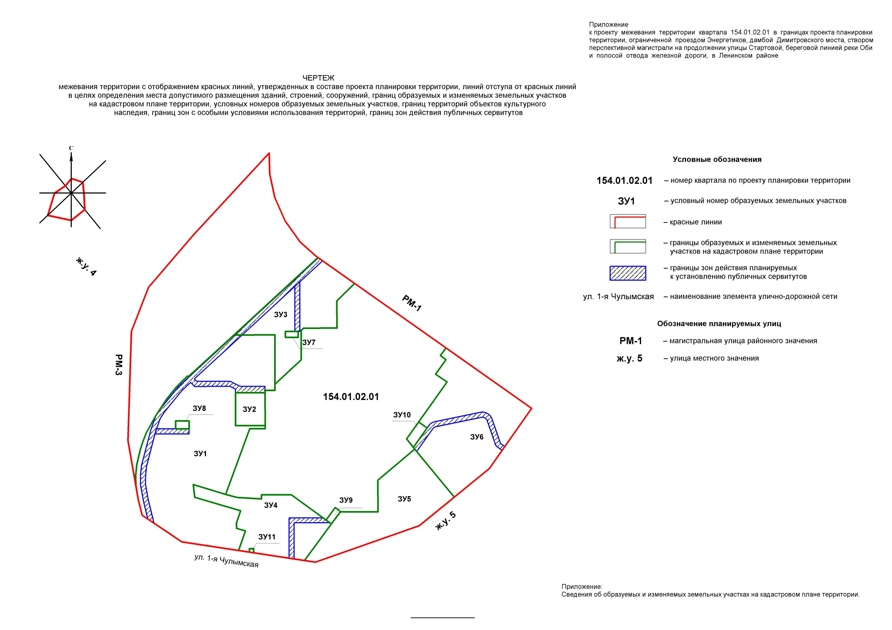
Приложение
к чертежу межевания территории с отображением красных линий, утвержденных в составе проекта планировки территории, линий отступа от красных линий в целях определения места допустимого размещения зданий, строений, сооружений, границ образуемых и изменяемых земельных участков на кадастровом плане территории, условных номеров образуемых земельных участков, границ территорий объектов культурного наследия, границ зон с особыми условиями использования территорий, границ зон действия публичных сервитутов

СВЕДЕНИЯ
об образуемых и изменяемых земельных участках на кадастровом плане территории
Условный номер  земельного участка на чертеже | Учетный  номер  кадастрового  квартала | Вид разрешенного использования образуемых земельных участков в соответствии с проектом планировки территории | Площадь образуемых и изменяемых земельных участков и их частей, га | Адрес  земельного участка

1 | 2 | 3 | 4 | 5
ЗУ1 | 54:35:061555 | Многоэтажная жилая застройка (высотная застройка); бытовое обслуживание; образование и просвещение; общественное питание | 2,3876 | Российская Федерация, Новосибирская область, город Новосибирск, ул. 1-я Чулымская, 112/2
ЗУ2 | 54:35:061555 | Дошкольное, начальное и среднее общее образование | 0,1341 | Российская Федерация, Новосибирская область, город Новосибирск, ул. 1-я Чулымская, 112/2а
ЗУ3 | 54:35:061555 | Многоэтажная жилая застройка (высотная застройка); бытовое обслуживание; общественное питание | 0,7645 | Российская Федерация, Новосибирская область, город Новосибирск, ул. 1-я Чулымская, 112/4
ЗУ4 | 54:35:061555 | Многоэтажная жилая застройка (высотная застройка); бытовое обслуживание; общественное питание | 0,7033 | Российская Федерация, Новосибирская область, город Новосибирск, ул. 1-я Чулымская, 112/3
ЗУ5 | 54:35:061555 | Многоэтажная жилая застройка (высотная застройка); бытовое обслуживание; общественное питание | 0,8680 | Российская Федерация, Новосибирская область, город Новосибирск, ул. 1-я Чулымская, 112/5
ЗУ6 | 54:35:061555 | Многоэтажная жилая застройка (высотная застройка); бытовое обслуживание; общественное питание | 1,2685 | Российская Федерация, Новосибирская область, город Новосибирск, ул. 1-я Чулымская, 112/6
ЗУ7 | 54:35:061555 | Коммунальное обслуживание | 0,0106 | Российская Федерация, Новосибирская область, город Новосибирск, ул. 1-я Чулымская, (112/4)
ЗУ8 | 54:35:061555 | Коммунальное обслуживание | 0,0146 | Российская Федерация, Новосибирская область, город Новосибирск, ул. 1-я Чулымская, (112/2)
ЗУ9 | 54:35:061555 | Коммунальное обслуживание | 0,0143 | Российская Федерация, Новосибирская область, город Новосибирск, ул. 1-я Чулымская, (112/5)
ЗУ10 | 54:35:061555 | Коммунальное обслуживание | 0,0323 | Российская Федерация, Новосибирская область, город Новосибирск, ул. 1-я Чулымская, (112/6а)
ЗУ11 | 54:35:061555 | Коммунальное обслуживание | 0,0023 | Российская Федерация, Новосибирская область, город Новосибирск, ул. 1-я Чулымская, (112/3а)
 | Итого: |  | 6,2001
___________

Приложение 3
к постановлению мэрии
города Новосибирска
от 21.02.2017 № 720

ПРОЕКТ
межевания территории квартала 154.01.03.01 в границах проекта планировки
территории, ограниченной проездом Энергетиков, дамбой Димитровского моста, створом перспективной магистрали на продолжении улицы Стартовой,
береговой линией реки Оби и полосой отвода железной дороги,
в Ленинском районе

Чертеж межевания территории с отображением красных линий, утвержденных в составе проекта планировки территории, линий отступа от красных линий в целях определения места допустимого размещения зданий, строений, сооружений, границ образуемых и изменяемых земельных участков на кадастровом плане территории, условных номеров образуемых земельных участков, границ территорий объектов культурного наследия, границ зон с особыми условиями использования территорий, границ зон действия публичных сервитутов (приложение).
____________

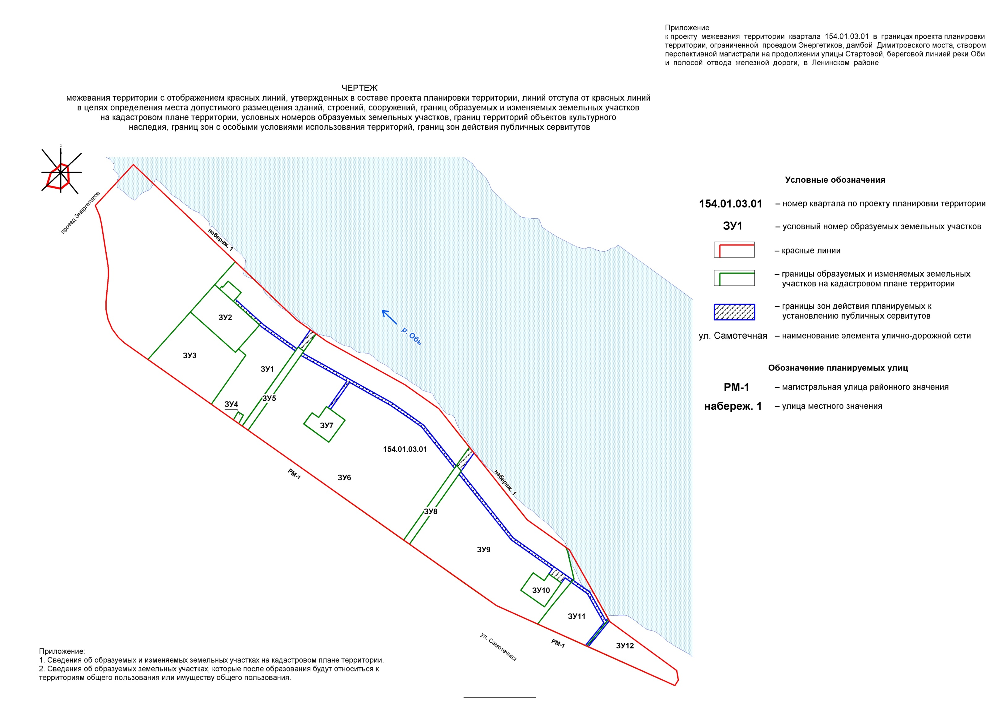
Приложение 1
к чертежу межевания территории с отображением красных линий, утвержденных в составе проекта планировки территории, линий отступа от красных линий в целях определения места допустимого размещения зданий, строений, сооружений, границ образуемых и изменяемых земельных участков на кадастровом плане территории, условных номеров образуемых земельных участков, границ территорий объектов культурного наследия, границ зон с особыми условиями использования территорий, границ зон действия публичных сервитутов

СВЕДЕНИЯ
об образуемых и изменяемых земельных участках на кадастровом плане территории

Условный номер  земельного участка на чертеже | Учетный  номер  кадастрового  квартала | Вид разрешенного использования образуемых земельных участков в соответствии с проектом планировки территории | Площадь образуемых и изменяемых земельных участков и их частей, га | Адрес земельного участка

1 | 2 | 3 | 4 | 5
ЗУ1 | 54:35:061555 | Многоэтажная жилая застройка (высотная застройка); бытовое обслуживание; общественное питание | 2,9915 | Российская Федерация, Новосибирская область, город Новосибирск, ул. Самотечная, 1/3
ЗУ2 | 54:35:061555 | Дошкольное, начальное и среднее общее образование | 1,0009 | Российская Федерация, Новосибирская область, город Новосибирск, ул. Самотечная, 1/2
ЗУ3 | 54:35:061555 | Дошкольное, начальное и среднее общее образование | 2,0092 | Российская Федерация, Новосибирская область, город Новосибирск, ул. Самотечная, 1/1
ЗУ4 | 54:35:061555 | Коммунальное обслуживание | 0,0268 | Российская Федерация, Новосибирская область, город Новосибирск, ул. Самотечная, (33)
ЗУ5 | 54:35:061555 | Общее пользование территории | 0,3091 | Российская Федерация, Новосибирская область, город Новосибирск, ул. Самотечная, (1)
ЗУ6 | 54:35:061555 | Многоэтажная жилая застройка (высотная застройка); социальное обслуживание; бытовое обслуживание; образование и просвещение; магазины | 10,2903 | Российская Федерация, Новосибирская область, город Новосибирск, ул. Самотечная, 9/1
ЗУ7 | 54:35:061555 | Дошкольное, начальное и среднее общее образование | 0,3376 | Российская Федерация, Новосибирская область, город Новосибирск, ул. Самотечная, 9/2
ЗУ8 | 54:35:061555 | Общее пользование территории | 0,2898 | Российская Федерация, Новосибирская область, город Новосибирск, ул. Самотечная, (9)
ЗУ9 | 54:35:061555 | Многоэтажная жилая застройка (высотная застройка); бытовое обслуживание; образование и просвещение; магазины | 6,0567 | Российская Федерация, Новосибирская область, город Новосибирск, ул. Самотечная, 15/1
ЗУ10 | 54:35:061555 | Дошкольное, начальное и среднее общее образование | 0,3351 | Российская Федерация, Новосибирская область, город Новосибирск, ул. Самотечная, 15/2
ЗУ11 | 54:35:061555 | Многоэтажная жилая застройка (высотная застройка); бытовое обслуживание; образование и просвещение; магазины | 1,3000 | Российская Федерация, Новосибирская область, город Новосибирск, ул. Самотечная, 19
ЗУ12 | 54:35:061555 | Торговые центры (торгово-развлекательные центры); магазины | 0,9690 | Российская Федерация, Новосибирская область, город Новосибирск, ул. Самотечная, 23
 | Итого: |  | 25,9160
____________

Приложение 2
к чертежу межевания территории с отображением красных линий, утвержденных в составе проекта планировки территории, линий отступа от красных линий в целях определения места допустимого размещения зданий, строений, сооружений, границ образуемых и изменяемых земельных участков на кадастровом плане территории, условных номеров образуемых земельных участков, границ территорий объектов культурного наследия, границ зон с особыми условиями использования территорий, границ зон действия публичных сервитутов

СВЕДЕНИЯ
об образуемых земельных участках, которые после образования будут относиться
к территориям общего пользования или имуществу общего пользования

Условный  номер  земельного участка на чертеже | Учетный  номер  кадастрового  квартала | Вид разрешенного использования образуемых земельных участков в соответствии с проектом планировки территории | Площадь  земельных участков, га | Адрес  земельного  участка

1 | 2 | 3 | 4 | 5
ЗУ5 | 54:35:061555 | Общее пользование территории | 0,3091 | Российская Федерация, Новосибирская область, город Новосибирск, ул. Самотечная, (1)
ЗУ8 | 54:35:061555 | Общее пользование территории | 0,2898 | Российская Федерация, Новосибирская область, город Новосибирск, ул. Самотечная, (9)
 | Итого: |  | 0,5989
____________

Приложение 4
к постановлению мэрии
города Новосибирска
от 21.02.2017 № 720

ПРОЕКТ
межевания территории, предназначенный для размещения линейного объекта транспортной инфраструктуры местного значения – автомобильной дороги
общего пользования по ул. Самотечной в границах проекта планировки
территории, ограниченной проездом Энергетиков, дамбой
Димитровского моста, створом перспективной магистрали
на продолжении улицы Стартовой, береговой линией
реки Оби и полосой отвода железной дороги,
в Ленинском районе

Чертеж межевания территории с отображением красных линий, утвержденных в составе проекта планировки территории, линий отступа от красных линий в целях определения места допустимого размещения зданий, строений, сооружений, границ образуемых и изменяемых земельных участков на кадастровом плане территории, условных номеров образуемых земельных участков, границ территорий объектов культурного наследия, границ зон с особыми условиями использования территорий, границ зон действия публичных сервитутов, границ существующих и (или) подлежащих образованию земельных участков, в том числе предполагаемых к изъятию для государственных или муниципальных нужд, для размещения линейного объекта транспортной инфраструктуры местного значения (приложение).
____________

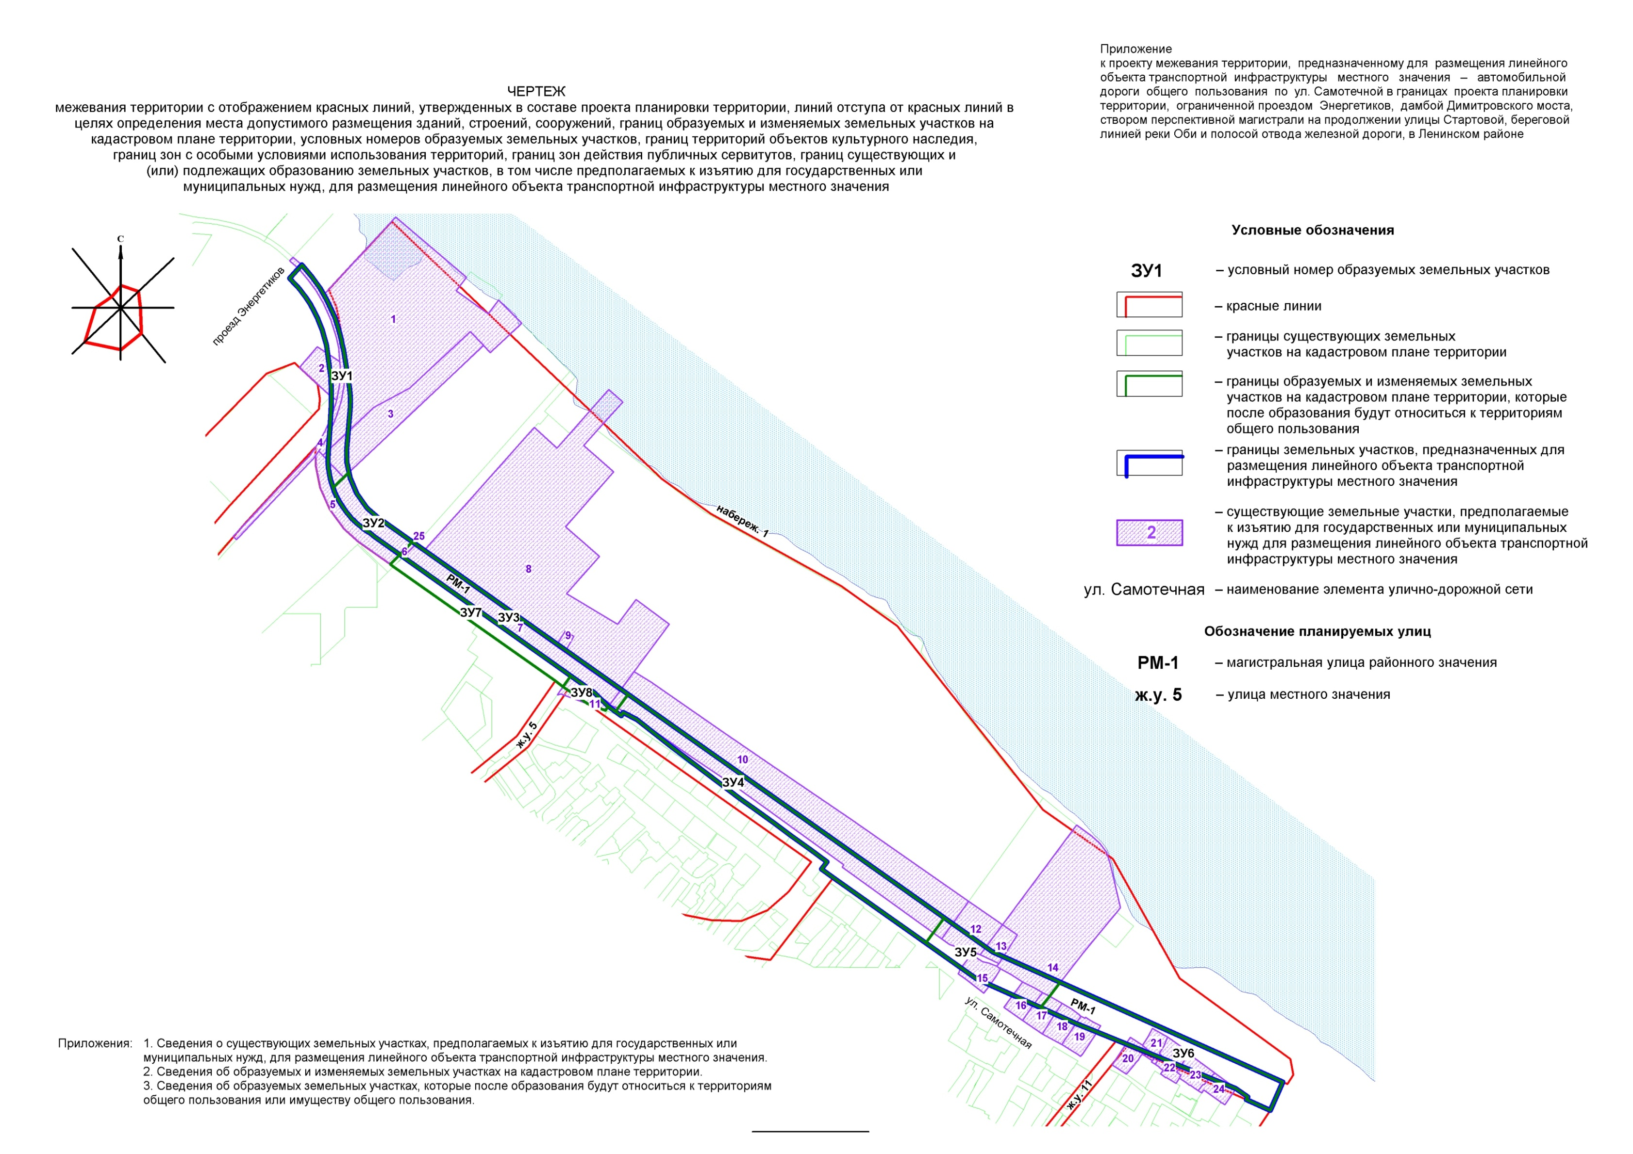
Приложение 1
к чертежу межевания территории с отображением красных линий, утвержденных в составе проекта планировки территории, линий отступа от красных линий в целях определения места допустимого размещения зданий, строений, сооружений, границ образуемых и изменяемых земельных участков на кадастровом плане территории, условных номеров образуемых земельных участков, границ территорий объектов культурного наследия, границ зон с особыми условиями использования территорий, границ зон действия публичных сервитутов, границ существующих и (или) подлежащих образованию земельных участков, в том числе предполагаемых к изъятию для государственных или муниципальных нужд, для размещения линейного объекта транспортной инфраструктуры местного значения

СВЕДЕНИЯ
о существующих земельных участках, предполагаемых к изъятию для государственных
или муниципальных нужд, для размещения линейного объекта
транспортной инфраструктуры местного значения

Условный  номер  земельного участка на чертеже | Кадастровый  номер  земельного  участка | Адрес земельного участка | Площадь  земельного участка, га

1 | 2 | 3 | 4
1 | 54:35:061555:118 | Российская Федерация, Новосибирская область, город Новосибирск, ул. 1-я Чулымская | 3,3024
2 | 54:35:061555:88 | Российская Федерация, Новосибирская область, город Новосибирск, ул. Моторная | 0,1981
3 | 54:35:061555:48 | Российская Федерация, Новосибирская область, город Новосибирск, ул. 1-я Чулымская, 112/1 | 0,7837
4 | 54:35:061555:28 | Российская Федерация, Новосибирская область, город Новосибирск, ул. Большая, 310/1 | 0,2641
5 | 54:35:061555:161 | Российская Федерация, Новосибирская область, город Новосибирск, ул. 1-я Чулымская | 0,6037
6 | 54:35:061555:146 | Российская Федерация, Новосибирская область, город Новосибирск, ул. 1-я Чулымская | 0,0108
7 | 54:35:061555:151 | Российская Федерация, Новосибирская область, город Новосибирск, ул. 1-я Чулымская | 0,6670
8 | 54:35:061555:153 | Российская Федерация, Новосибирская область, город Новосибирск, ул. 1-я Чулымская | 4,5825
9 | 54:35:061555:154 | Российская Федерация, Новосибирская область, город Новосибирск, ул. 1-я Чулымская | 0,0305
10 | 54:35:061555:52 | Российская Федерация, Новосибирская область, город Новосибирск, ул. 1-я Чулымская | 2,7620
11 | 54:35:061555:157 | Российская Федерация, Новосибирская область, город Новосибирск, ул. 1-я Чулымская | 0,1162
12 | 54:35:061555:53 | Российская Федерация, Новосибирская область, город Новосибирск, ул. 1-я Чулымская | 0,2895
13 | 54:35:061555:54 | Российская Федерация, Новосибирская область, город Новосибирск, ул. 1-я Чулымская | 0,1133
14 | 54:35:061555:57 | Российская Федерация, Новосибирская область, город Новосибирск, ул. 1-я Чулымская | 1,8871
15 | 54:35:064610:4 | Российская Федерация, Новосибирская область, город Новосибирск, ул. Самотечная, 32а | 0,1408
16 | 54:35:064610:1 | Российская Федерация, Новосибирская область, город Новосибирск, ул. Самотечная, 31 | 0,1227
17 | 54:35:064610:25 | Российская Федерация, Новосибирская область, город Новосибирск, ул. Самотечная, 30 | 0,1353
18 | 54:35:064610:27 | Российская Федерация, Новосибирская область, город Новосибирск, ул. Самотечная, 29 | 0,1328
19 | 54:35:064610:3 | Российская Федерация, Новосибирская область, город Новосибирск, ул. Самотечная, 28 | 0,1319
20 | 54:35:064607:13 | Российская Федерация, Новосибирская область, город Новосибирск, ул. 1-я Чулымская, 16/3 | 0,1126
21 | 54:35:064607:10 | Российская Федерация, Новосибирская область, город Новосибирск, ул. 1-я Чулымская, 16/1б | 0,0718
22 | 54:35:064607:11 | Российская Федерация, Новосибирская область, город Новосибирск, ул. 1-я Чулымская, 16б | 0,1362
23 | 54:35:064607:12 | Российская Федерация, Новосибирская область, город Новосибирск, ул. 1-я Чулымская, 16в | 0,1200
24 | 54:35:064607:30 | Российская Федерация, Новосибирская область, город Новосибирск, ул. 1-я Чулымская, 16/1в | 0,0955
25 | 54:35:061555:145 | Российская Федерация, Новосибирская область, город Новосибирск, ул. 1-я Чулымская | 0,0012
 | Итого: |  | 16,8117
____________

Приложение 2
к чертежу межевания территории с отображением красных линий, утвержденных в составе проекта планировки территории, линий отступа от красных линий в целях определения места допустимого размещения зданий, строений, сооружений, границ образуемых и изменяемых земельных участков на кадастровом плане территории, условных номеров образуемых земельных участков, границ территорий объектов культурного наследия, границ зон с особыми условиями использования территорий, границ зон действия публичных сервитутов, границ существующих и (или) подлежащих образованию земельных участков, в том числе предполагаемых к изъятию для государственных или муниципальных нужд, для размещения линейного объекта транспортной инфраструктуры местного значения

СВЕДЕНИЯ
об образуемых и изменяемых земельных участках на кадастровом плане территории

Условный  номер  земельного участка на чертеже | Учетный  номер  кадастрового  квартала | Вид разрешенного использования образуемых земельных участков в соответствии  с проектом планировки территории | Площадь  образуемых и изменяемых земельных участков и их частей, га | Адрес земельного  участка

1 | 2 | 3 | 4 | 5
ЗУ1 | 54:35:061555 | Общее пользование территории | 0,6394 | Российская Федерация, Новосибирская область, город Новосибирск, ул. Самотечная, (2)
ЗУ2 | 54:35:061555 | Общее пользование территории | 0,2927 | Российская Федерация, Новосибирская область, город Новосибирск, ул. Самотечная, (2а)
ЗУ3 | 54:35:061555 | Общее пользование территории | 0,7962 | Российская Федерация, Новосибирская область, город Новосибирск, ул. Самотечная, (2б)
ЗУ4 | 54:35:061555 | Общее пользование территории | 1,4945 | Российская Федерация, Новосибирская область, город Новосибирск, ул. Самотечная, (4)
ЗУ5 | 54:35:061555 | Общее пользование территории | 0,6832 | Российская Федерация, Новосибирская область, город Новосибирск, ул. Самотечная, (4а)
ЗУ6 | 54:35:061555 | Общее пользование территории | 1,1794 | Российская Федерация, Новосибирская область, город Новосибирск, ул. Самотечная, (4б)
ЗУ7 | 54:35:061555 | Коммунальное обслуживание | 0,4616 | Российская Федерация, Новосибирская область, город Новосибирск, ул. Самотечная, (2в)
ЗУ8 | 54:35:061555 | Коммунальное обслуживание | 0,0920 | Российская Федерация, Новосибирская область, город Новосибирск, ул. Самотечная, (2г)
 | Итого: |  | 5,6390
____________

Приложение 3
к чертежу межевания территории с отображением красных линий, утвержденных в составе проекта планировки территории, линий отступа от красных линий в целях определения места допустимого размещения зданий, строений, сооружений, границ образуемых и изменяемых земельных участков на кадастровом плане территории, условных номеров образуемых земельных участков, границ территорий объектов культурного наследия, границ зон с особыми условиями использования территорий, границ зон действия публичных сервитутов, границ существующих и (или) подлежащих образованию земельных участков, в том числе предполагаемых к изъятию для государственных или муниципальных нужд, для размещения линейного объекта транспортной инфраструктуры местного значения

СВЕДЕНИЯ
об образуемых земельных участках, которые после образования будут относиться
к территориям общего пользования или имуществу общего пользования

Условный  номер  земельного участка на чертеже | Учетный  номер  кадастрового  квартала | Вид разрешенного использования образуемых земельных участков в соответствии  с проектом планировки территории | Площадь  образуемых и изменяемых земельных участков и их частей, га | Адрес земельного  участка

1 | 2 | 3 | 4 | 5
ЗУ1 | 54:35:061555 | Общее пользование территории | 0,6394 | Российская Федерация, Новосибирская область, город Новосибирск, ул. Самотечная, (2)
ЗУ2 | 54:35:061555 | Общее пользование территории | 0,2927 | Российская Федерация, Новосибирская область, город Новосибирск, ул. Самотечная, (2а)
ЗУ3 | 54:35:061555 | Общее пользование территории | 0,7962 | Российская Федерация, Новосибирская область, город Новосибирск, ул. Самотечная, (2б)
ЗУ4 | 54:35:061555 | Общее пользование территории | 1,4945 | Российская Федерация, Новосибирская область, город Новосибирск, ул. Самотечная, (4)
ЗУ5 | 54:35:061555 | Общее пользование территории | 0,6832 | Российская Федерация, Новосибирская область, город Новосибирск, ул. Самотечная, (4а)
ЗУ6 | 54:35:061555 | Общее пользование территории | 1,1794 | Российская Федерация, Новосибирская область, город Новосибирск, ул. Самотечная, (4б)
 | Итого: |  | 5,0854
____________

